Informe final de Proyecto APT

**Introducción.**

En Chile, la cantidad de personas con TEA (Trastorno del Espectro Autista) es alarmante: 1 de cada 51 niños cuenta con este trastorno, y, a su vez, un tercio de ellos son personas TEA no verbales, por lo que no se comunican con palabras. Estas personas necesitan distintas formas de comunicación, principalmente a través de un libro basado en pictogramas, que son imágenes universales utilizadas por la persona no verbal para su comunicación. Cabe destacar que dicho libro tiene un precio elevado; algunos son más accesibles, pero resultan demasiado limitados y representan un gasto que no todas las personas pueden asumir. Como consecuencia, la cantidad de personas que pueden comunicar sus necesidades es limitada y muy dependiente de una herramienta física que puede ser fácilmente olvidada por un descuido.

Con el objetivo de facilitar el acceso a la comunicación mediante los pictogramas mencionados, se consideraron las distintas necesidades establecidas por la fundación TEAbrazo. Esta fundación tiene como objetivo ayudar a distintas familias de la 5ª región, específicamente en Quilpué, a través de un programa para niños TEA. Sin embargo, han enfrentado dificultades con su programa dirigido a niños no verbales, ya que la comunicación es limitada. Si bien cuentan con herramientas dentro de la fundación, fuera de esta las familias siguen enfrentando las mismas dificultades para comunicarse en sus tareas diarias.

Durante las reuniones se propuso como solución desarrollar una aplicación para dispositivos móviles Android. Esta aplicación funcionará como una herramienta de comunicación basada en pictogramas ya conocidos. Sin embargo, surgió un desafío: **¿cómo destacar esta solución en un mercado donde ya existen herramientas similares?** La respuesta fue agregar funcionalidades con inteligencia artificial (IA). Estas funcionalidades se dedicarán a interpretar las imágenes y generar una oración completa y fácil de entender para el tutor a cargo de cada niño. Además, se incluyó un apartado en el que la IA escanea el rostro del usuario para obtener información sobre su estado emocional actual. Toda esta información será enviada al tutor, quien deberá ingresar su correo para recibir reportes periódicos. Adicionalmente, se incorporará una función de personalización que permitirá al tutor o usuario agregar imágenes personalizadas con las que se sientan cómodos, eliminando aún más las barreras de comunicación existentes.

El proyecto se divide en varias secciones de selección para el usuario. Entre las categorías, destaca "emociones", donde el usuario deberá seleccionar tres pictogramas para luego presionar el reproductor de sonido. Con el apoyo de la IA, se generará la frase más adecuada para ser reproducida, permitiendo al tutor escuchar qué necesita el niño en cada momento. Todo lo anterior establece la diferencia entre un libro tradicional de pictogramas y la aplicación propuesta para la fundación, además de representar un ahorro significativo de dinero para cada familia.

**1- Metodología implementada que permita el logro de los objetivos propuestos.**

La metodología implementada en el proyecto Expresatea fue **Agile Scrum**, la cual se seleccionó por su flexibilidad y enfoque en la entrega incremental de valor. Este enfoque permitió organizar y dividir el trabajo en sprints, asegurando que cada iteración entregará componentes funcionales de la aplicación.

### **Justificación del uso de Scrum:**

1. **Adaptabilidad:** El desarrollo de ExpresaTea requería responder rápidamente a los comentarios de los usuarios finales (trabajadores de la Fundación TeAbrazo y familias), ajustando funcionalidades como la predicción de texto y el diseño interactivo de las imágenes.
2. **Colaboración:** Scrum fomentó la comunicación constante entre el equipo de desarrollo y los stakeholders, garantizando que las expectativas estuvieran alineadas.
3. **Iteraciones rápidas:** La metodología ayudó a priorizar entregables clave, como la integración de IA para predicción y la generación de oraciones a partir de imágenes, dentro del tiempo definido del proyecto (12 semanas).
4. **Enfoque en calidad:** Las revisiones periódicas de las historias de usuario y las pruebas automatizadas con herramientas como Jest aseguraron un producto funcional y confiable.

### **Implementación práctica:**

1. **Roles definidos:**
   * **Scrum Master:** Aseguró la fluidez de los sprints y removió impedimentos.
   * **Product Owner:** Actuó como enlace con la Fundación TeAbrazo, priorizando funcionalidades esenciales.
   * **Equipo de desarrollo:** Implementa funcionalidades clave como la Interpretación de texto usando OpenAI y la integración de voz con biblioteca de React, además de utilizar Face-api con un modelo pre entrenado para el reconocimiento de expresiones faciales
2. **Artefactos:**
   * **Product Backlog:** Incluyó historias de usuario como "El usuario debe seleccionar imágenes para generar oraciones".
   * **Sprint Backlog:** Contenía tareas específicas por iteración, como el diseño de la interfaz y pruebas de predicción.
   * **Incrementos:** Se validaron iterativamente con los stakeholders para garantizar su funcionalidad.
3. **Eventos Scrum:**
   * **Reuniones diarias (Daily Stand-ups):** Facilitaron la comunicación y seguimiento del progreso.
   * **Revisión de Sprint:** Permitió obtener retroalimentación directa de los usuarios.
   * **Retrospectiva:** Identificó áreas de mejora para los siguientes sprints.

Gracias a esta metodología, logramos desarrollar una aplicación funcional que responde a las necesidades específicas de la fundación TEAbrazo, mejorando su capacidad de comunicarse y expresarse.

**2- Evidencias que dan cuenta del cumplimiento del proyecto**

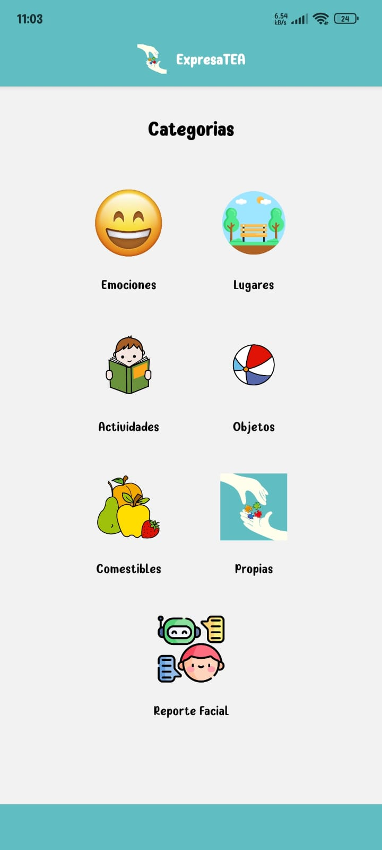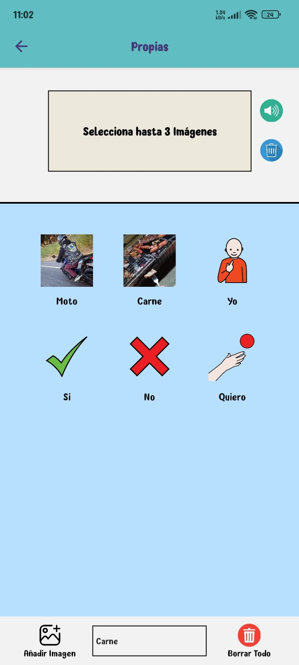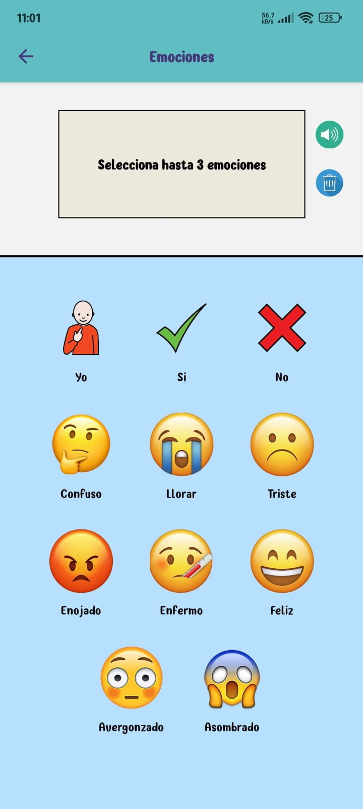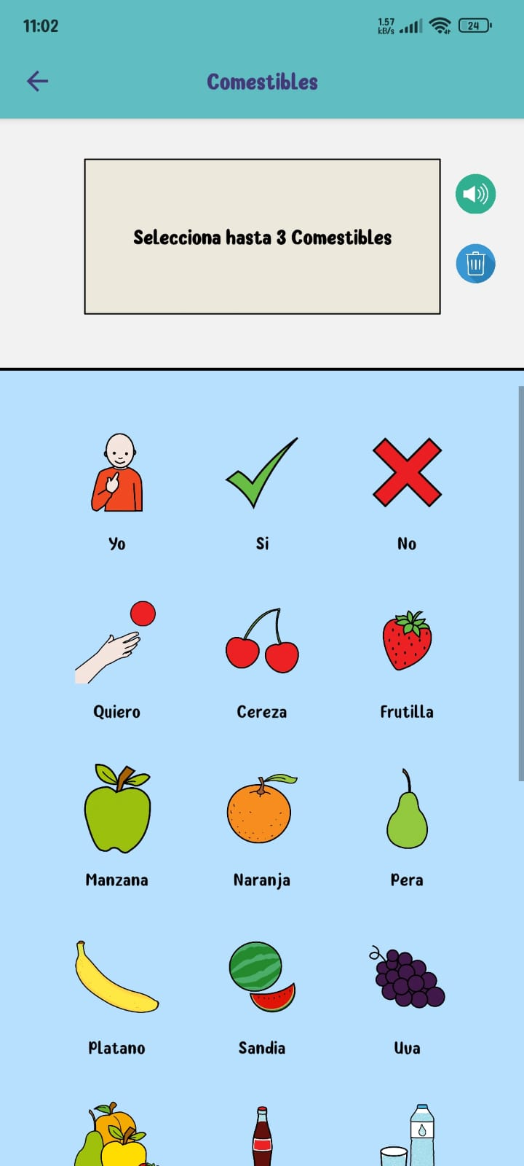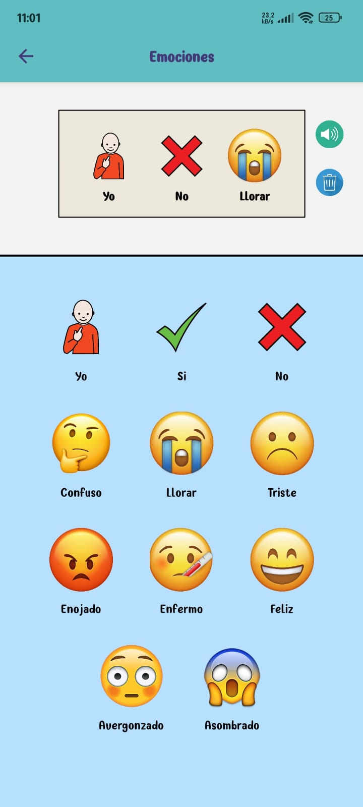

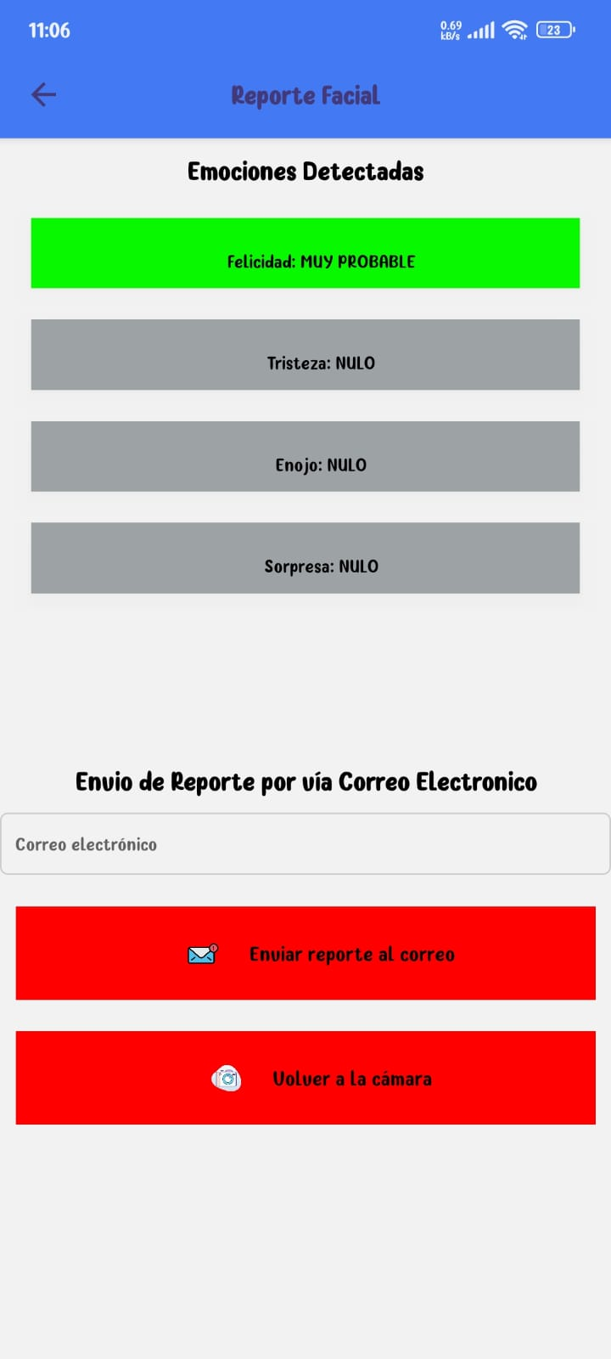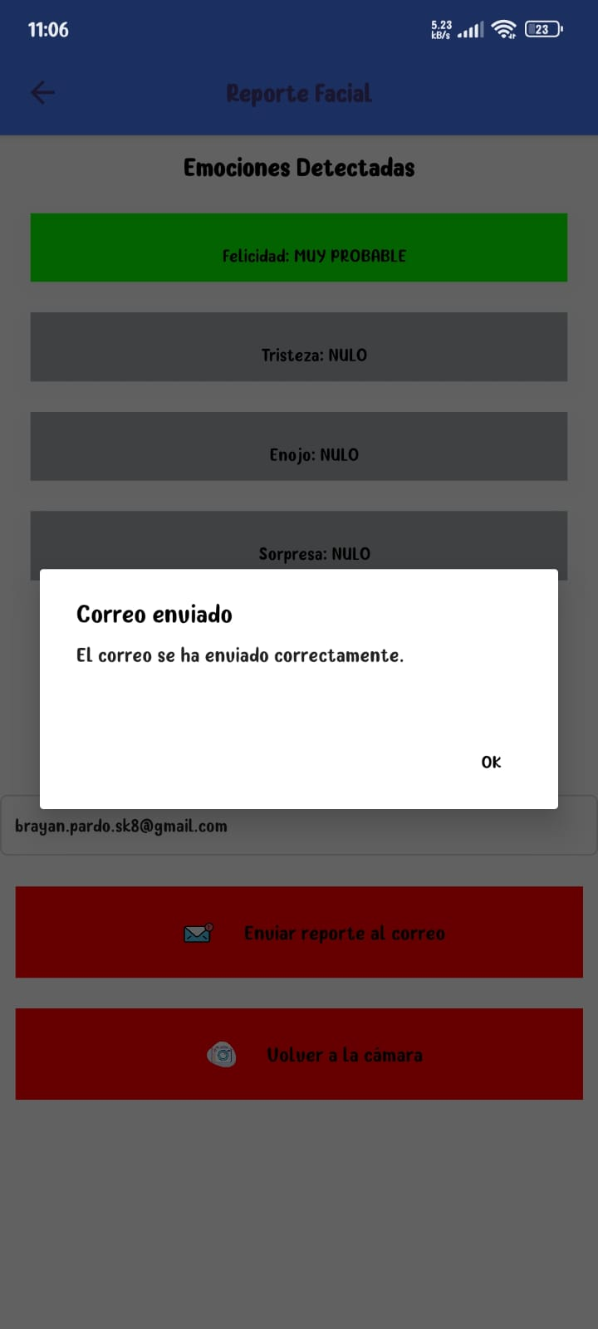

**3- Descripción del aporte del proyecto en el desarrollo de sus intereses profesionales.**

El proyecto Expresatea fue fundamental para el desarrollo de los intereses profesionales de nuestro grupo, ya que nos permitió consolidar conocimientos previos, adquirir nuevas habilidades y explorar áreas clave que serán relevantes en nuestras futuras trayectorias laborales.

### **1. Desarrollo de software y aplicaciones móviles**

* **Aporte:** Como equipo, trabajamos en la creación de una aplicación móvil utilizando **React**. Enfrentamos desafíos reales en la implementación de funcionalidades clave, como la interpretación de oraciones mal formadas y el análisis de expresiones faciales, lo que fortaleció nuestras habilidades técnicas y nuestra capacidad para resolver problemas complejos.
* **Interés profesional:** Este proyecto reafirmó nuestro interés en el desarrollo de aplicaciones que combinen funcionalidad, usabilidad y accesibilidad para satisfacer necesidades específicas de los usuarios.

### **2. Inteligencia artificial aplicada a soluciones prácticas**

* **Aporte:** Implementamos tecnología de OpenAI para interpretar oraciones mal formadas, lo que nos permitió explorar cómo la inteligencia artificial puede mejorar la experiencia del usuario al manejar lenguaje natural. Además, integramos **Face-API** para generar reportes sobre las expresiones faciales de los jóvenes con TEA, brindando información valiosa para los cuidadores.
* **Interés profesional:** Este aprendizaje despertó en el grupo un interés renovado en la aplicación de IA para resolver problemas sociales y tecnológicos, especialmente en contextos relacionados con la inclusión y el análisis de datos complejos.

### **3. Bases de datos y gestión de información**

* **Aporte:** Diseñamos un sistema eficiente para almacenar y gestionar datos como imágenes, oraciones procesadas y reportes generados por la aplicación. Esto nos permitió afianzar conocimientos en diseño de bases de datos funcionales y escalables.
* **Interés profesional:** Reforzamos nuestro interés grupal en la organización y análisis de datos como elementos esenciales para el desarrollo de soluciones tecnológicas eficientes.

### **4. Gestión de proyectos ágiles**

* **Aporte:** Trabajamos bajo la metodología Scrum, lo que facilitó la organización del trabajo en equipo, la planificación de tareas y la entrega incremental de funcionalidades dentro de plazos establecidos.
* **Interés profesional:** Esta experiencia fortaleció nuestro compromiso de aplicar metodologías ágiles en futuros proyectos, valorando la comunicación constante y la mejora continua como parte del desarrollo profesional.

### **5. Inclusión y accesibilidad**

* **Aporte:** Colaborar con la Fundación TeAbrazo y adaptar la aplicación a las necesidades de los usuarios finales nos permitió entender cómo la tecnología puede mejorar la calidad de vida de las personas, especialmente de aquellas con necesidades especiales como los jóvenes con TEA.
* **Interés profesional:** Este proyecto reforzó nuestro compromiso de utilizar la tecnología para desarrollar soluciones inclusivas que promuevan la equidad y el bienestar.

### **Conclusión**

El proyecto Expresatea no sólo nos permitió aplicar los conocimientos adquiridos, sino también profundizar en áreas de interés como el desarrollo de software con React, la inteligencia artificial aplicada al procesamiento del lenguaje natural y la accesibilidad. Además, nos motivó a continuar utilizando la tecnología para generar un impacto positivo en la sociedad y trabajar de manera colaborativa para superar desafíos técnicos y sociales.

**4- Competencias del perfil de egreso evidenciadas en el desarrollo de su proyecto**

En el desarrollo del proyecto ExpresaTea, evidenciamos varias competencias clave de nuestro perfil de egreso, aplicándolas en contextos reales y alineándolas con los objetivos del proyecto. Estas competencias incluyeron:

### **1. Desarrollo de soluciones de software**

* **Competencia:** "Desarrollar una solución de software utilizando técnicas que permitan sistematizar el proceso de desarrollo y mantenimiento, asegurando el logro de los objetivos."
* **Evidencia:** Diseñamos e implementamos la aplicación móvil con React, aplicando prácticas de desarrollo ágil (Scrum) para garantizar la entrega de funcionalidades dentro del tiempo planificado. También adoptamos herramientas como Jest para pruebas automatizadas y un flujo de trabajo estructurado que facilitó el mantenimiento y mejora del código.

### **2. Modelado y gestión de datos**

* **Competencia:** "Construir modelos de datos para soportar los requerimientos de la organización de acuerdo con un diseño definido y escalable en el tiempo."
* **Evidencia:** Diseñamos un sistema de almacenamiento eficiente para guardar imágenes, reportes de expresiones faciales y configuraciones personalizadas de los usuarios. Nos aseguramos de que la base de datos fuera escalable y adecuada para soportar futuras actualizaciones de la aplicación.

### **3. Análisis integral de requerimientos**

* **Competencia:** "Ofrecer propuestas de solución informática analizando de forma integral los procesos de acuerdo con los requerimientos de la organización."
* **Evidencia:** Analizamos a profundidad las necesidades de la Fundación TeAbrazo y de los jóvenes con TEA, diseñando una aplicación que incluye interpretación de oraciones mal formadas con OpenAI y generación de reportes de expresiones faciales con Face-API. Estas funcionalidades respondieron directamente a los requerimientos planteados.

### **4. Desarrollo de programas y rutinas complejas**

* **Competencia:** "Construir programas y rutinas de variada complejidad para dar solución a requerimientos de la organización, acordes a tecnologías de mercado y utilizando buenas prácticas de codificación."
* **Evidencia:** Implementamos rutinas complejas para el procesamiento de lenguaje natural mediante OpenAI y algoritmos para el análisis de expresiones faciales con Face-API, asegurando un rendimiento óptimo y cumpliendo con los estándares de codificación.

### **5. Trabajo en equipo y gestión ágil**

* **Competencia:** "Colaborar en equipos interdisciplinarios para la planificación, desarrollo e implementación de proyectos tecnológicos."
* **Evidencia:** Trabajamos bajo la metodología Scrum, asignando roles claros y colaborando estrechamente para planificar, desarrollar y entregar funcionalidades incrementales. Las reuniones diarias y las revisiones de sprint garantizaron una comunicación efectiva y un progreso constante.

### **6. Uso de tecnología para la inclusión**

* **Competencia transversal:** "Aplicar soluciones tecnológicas que contribuyan al desarrollo social y la inclusión."
* **Evidencia:** Diseñamos la aplicación con un enfoque inclusivo, asegurando que fuera una herramienta útil y accesible para mejorar la comunicación de los jóvenes con TEA, lo que refuerza nuestro compromiso de usar la tecnología para el beneficio social.

### **Conclusión**

El desarrollo del proyecto **ExpresaTea** nos permitió aplicar y fortalecer las competencias esenciales de nuestro perfil de egreso, incluyendo habilidades técnicas, analíticas y colaborativas. Este proyecto abordó una problemática real, desarrollando una solución tecnológica innovadora para niños TEA no verbales, que combina personalización y herramientas de inteligencia artificial para mejorar la comunicación.

El trabajo en equipo, la gestión eficiente de tareas y la colaboración con la Fundación TEAbrazo aseguraron un enfoque centrado en el usuario y un producto alineado con sus necesidades. Este proceso no solo garantizó el éxito del proyecto, sino que también nos preparó para enfrentar futuros desafíos profesionales en el ámbito tecnológico, demostrando el impacto positivo de la tecnología cuando se aplica con empatía y estrategia.